Gonzalez Rhonal, Tema 1

Ejercicio 1

Realice **el análisis completo y algoritmo (pseudocódigo y diagrama)**

Dados tres valores para el eje de coordenadas indicar por pantalla cuál es la máxima distancia entre los mismos, expresada como valor absoluto

Ejemplo:x1 = 1, x2 = -11 , x3 = -4 => La máxima distancia es 12

**Análisis**

**Objetivo:** Informar por pantalla la distancia máxima entre tres valores dados pertenecientes a un eje de coordenadas.

**Datos de Entrada:**

valor1: Variable tipo Real. X1.

valor2: Variable tipo Real. X2.

valor3: Variable tipo Real. X3.

**Precondiciones:**

valor1 != valor2

valor2 != valor3

valor3 != valor1

**Datos de Salida:**

mensaje: tipo Cadena.

**Flujo de Prueba:**

|  |  |  |  |
| --- | --- | --- | --- |
| valor1 | valor2 | valor3 | mensaje |
| 1 | -11 | -4 | La máxima distancia es 12 |
| -10 | 0 | 5 | La máxima distancia es 15 |
| 5 | 1 | 5.5 | La máxima distancia es 4.5 |

**Pseudocódigo**

Algoritmo Ejercicio_1

Definir valor1, valor2, valor3 Como Real;

Definir distancia1, distancia2, distancia3 Como Real;

Escribir "Ingrese el primer valor:";

Leer valor1;

Escribir "Ingrese el segundo valor:";

Leer valor2;

Escribir "Ingrese el tercer valor:";

Leer valor3;

distancia1 = valor1 - valor2;

si distancia1 < 0 Entonces

distancia1 = distancia1 * (-1);

FinSi

distancia2 = valor1 - valor3;

si distancia2 < 0 Entonces

distancia2 = distancia2 * (-1);

FinSi

distancia3 = valor2 - valor3;

si distancia3 < 0 Entonces

distancia3 = distancia3 * (-1);

FinSi

Si distancia1 > distancia2 Y distancia1 > distancia3 Entonces

Escribir "La maxima distancia es ", distancia1;

SiNo

Si distancia2 > distancia1 Y distancia2 > distancia3 Entonces

Escribir "La maxima distancia es ", distancia2;

SiNo

Si distancia3 > distancia1 Y distancia3 > distancia2 Entonces

Escribir "La maxima distancia es ", distancia3;

FinSi

FinSi

FinSi

FinAlgoritmo

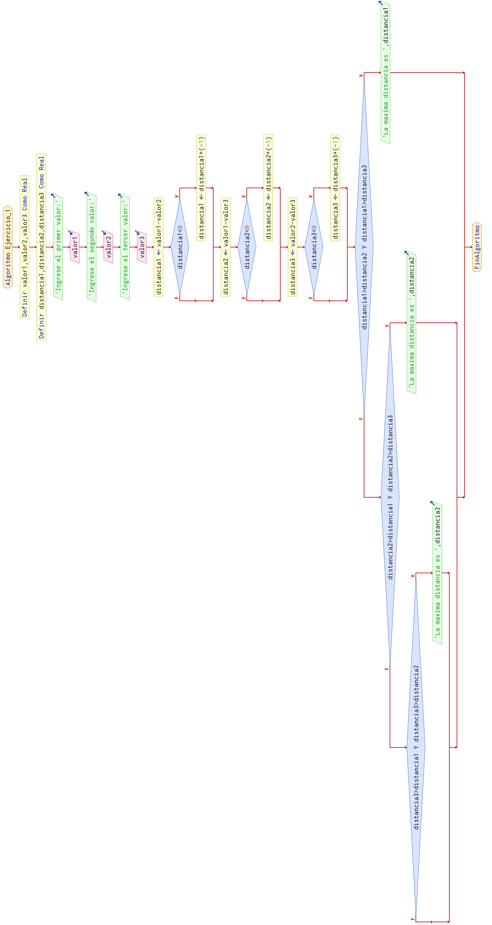

**Ejercicio 2**

Para el siguiente pseudocódigo complete la tabla de salida según las entradas indicadas

a) num1 = 3, num2 = 3, resultado = 5

b) num1 = 4, num2 = 0, resultado = 4

c) num1 = 4, num2 = 0, resultado = -3

d) num1 = 1, num2 = -3, resultado = 6

e) num1 = -8, num2 = 8, resultado = 16

Ejercicio 3

Realice el análisis completo y algoritmo (pseudocódigo y diagrama)

Un alumno de la tecnicatura requiere de nuestra ayuda para poder calcular a qué hora llegará a clase, en el retorno de las clases presenciales.

El alumno sabe cuántos minutos tarda normalmente desde que sale de su casa. Y además, según su experiencia, pudo comprobar que en hora pico esa duración normal varía de la siguiente forma:

●Lunes: En hora pico demora 15’ más

●Jueves: En hora pico demora 25’ más de lo normal

●Cualquier otro día: En hora pico demora 5’ más de lo normal.

La hora pico siempre es de 17:30hs a 19:00hs

Solicitar al alumno la hora a la que sale de su casa y los datos necesarios para realizar el cálculo, e informar:

a. La hora de llegada:“Vas a llegar a las HHMM” siendo HHMM la hora de llegada calculada

b. Sabiendo que la hora de entrada establecida es a las 18.15hs informar según corresponda:

i. Si llega más de 10’ tarde: “Estás llegando tarde”

ii. Si llega hasta 10’ tarde: “Estás llegando en horario”

iii.Si llega antes de hora: “Estás llegando temprano”

**Objetivo:** Calcular la hora a la que un alumno llegará a clases, informarlo por pantalla y también informar si está llegando tarde, en horario o temprano. Tomar en cuenta hora pico de 17:30hs a 19:00hs y hora de entrada 18:15hs.

**Datos de Entrada:**

duracionNormal: Variable tipo Entero.

horaSalida: Variable tipo Entero

diaSemana: Variable tipo Entero

**Precondiciones:**

duraciónNormal > 0000 y duracionNormal < 2359. Hora válida en formato HHMM

horaSalida > 0000 y horaSalida < 2359. Hora válida en formato HHMM

diaSemana > 0 y diaSemana < 8

**Datos de Salida:**

horaLlegada: tipo Entero.

mensaje: tipo Cadena.

**Flujo de Prueba:**

|  |  |  |  |  |
| --- | --- | --- | --- | --- |
| duracionNormal | horaSalida | diaSemana | horaLlegada | mensaje |
| 0045 | 1400 | 1 | 1445 | Estás llegando temprano |
| 0005 | 1820 | 1 | 1840 | Estás llegando tarde |
| 0015 | 1745 | 1 | 1815 | Estás llegando en horario |
| 0010 | 1500 | 4 | 1510 | Estás llegando temprano |
| 0004 | 1730 | 4 | 1759 | Estás llegando temprano |
| 0003 | 1800 | 4 | 1828 | Estás llegando tarde |
| 0002 | 1720 | 2 | 1722 | Estás llegando temprano |
| 0010 | 1740 | 5 | 1755 | Estás llegando temprano |
| 0005 | 1804 | 3 | 1814 | Estás llegando en horario |

**Pseudocódigo**

Algoritmo Ejercicio_3

Definir duracionNormal, horaSalida, diaSemana Como Entero;

Definir horaLlegada Como Entero;

Definir minutos, hora Como Entero;

Definir mensaje como Cadena;

Escribir "Ingrese cuantos minutos dura normalmente para llegar (HHMM):";

Leer duracionNormal;

Escribir "Ingrese la hora a la que está saliendo (HHMM):";

Leer horaSalida;

Escribir "Ingrese el número correspondiente al día de la semana:";

Escribir "1.- Lunes.";

Escribir "2.- Martes.";

Escribir "3.- Miércoles.";

Escribir "4.- Jueves.";

Escribir "5.- Viernes.";

Escribir "6.- Sábado.";

Escribir "7.- Domingo.";

Leer diaSemana;

si horaSalida > 1730 y horaSalida < 1900 Entonces

Segun diaSemana hacer

1:

duracionNormal = duracionNormal + 15;

4:

duracionNormal = duracionNormal + 25;

De Otro Modo:

duracionNormal = duracionNormal + 5;

FinSegun

FinSi

horaLlegada = horaSalida + duracionNormal;

minutos = horaLlegada % 100;

horas = trunc(horaLlegada / 100);

si minutos > 59 Entonces

minutos = minutos - 60;

horas = horas + 1;

FinSi

horaLlegada = (horas * 100) + minutos;

Si horaLlegada > 1805 y horaLlegada < 1815 Entonces

mensaje = "Estas llegando en horario.";

SiNo

Si horaLlegada > 1815 Entonces

mensaje = "Estas llegando tarde.";

SiNo

mensaje = "Estas llegando temprano.";

FinSi

FinSi

Escribir "Vas a llegar a las ", horaLlegada;

Escribir mensaje;

FinAlgoritmo

